

1. Que fête-t-on le …

- 1er mai : …………………………………………………………………………………………………………………………………
- le 27 septembre : …………………………………………………………………………………………………………………
- le 15 novembre : …………………………………………………………………………………………………………………

2. Complète ce tableau avec les rois et les reines de notre pays.

Léopold III | ………………………………………………
……………………………………………… | Fabiola
Albert I | ………………………………………………
……………………………………………… | Marie-Henriette
Albert II | ………………………………………………
Léopold I | ………………………………………………

3. Cite les rois et les reines dans l’ordre chronologique.

- ………………………………………………………………………………………………………………………
- ………………………………………………………………………………………………………………………
- ………………………………………………………………………………………………………………………
- ………………………………………………………………………………………………………………………
- ………………………………………………………………………………………………………………………
- ………………………………………………………………………………………………………………………

4. Entoure le lien qui unit les membres de la famille royale.

- Baudouin est le père – beau-frère – frère d’Albert II.

- La princesse Astrid est la sœur – femme – belle-mère du prince Philippe.

- La princesse Mathilde est la tante – sœur – femme du prince Philippe.

- Le roi Albert I est le frère – père – cousin d’Elisabeth.
- A quel siècle correspond l’année …

1995 : …………………. 1327 : ……………….
476 : ………………….. 2007 : ……………….

- Complète les cases.
850

300
10
400

1100

7. Colorie le 14e siècle en bleu et le 9e en noir.

700
800
900
1000
1100
1200
1300
1400
1500
1600

8. Relie chaque période à chaque époque.

L’époque La période

Des châteaux forts O O A La préhistoire
Des grandes découvertes O O B Le Moyen Age
De l’indépendance de la Belgique O O C L’antiquité
Des cavernes O O D Les temps modernes
Des Romains en Gaule O O E La période contemporaine
9. Situe maintenant ces différentes périodes sur la ligne su temps dans l’ordre chronologique. Ecris les lettres dans les cases.
2004
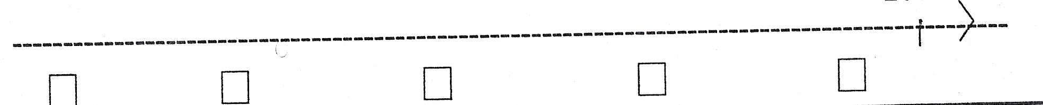

10. Situe dans le temps. Trace une croix dans la colonne qui covient.

Des événements ou des objets | Moyen Age | Période contemporaine | Antiquité | Temps moderne | Préhistoire
Période de la pierre polie
Invention de la machine à vapeur
La guerre 1914-1918
L’arrivée des Vikings
Le 1er homme dans l’espace
Les croisades
Le temps des mammouths
Les gaulois

11. Choisis la bonne réponse.

- Quelle est la nationalité de Christophe Colomb ? américaine – espagnole – italien
- Il a vécu à quel siècle ? 12ème – 15ème – 17ème

12. Au temps des chasseurs-cueilleurs. Explique !
- Comment s’habillent-ils ? …………………………………………………………………………………………………….
………………………………………………………………………………………………………………………………………………………….

- De quoi se nourrissent-ils ? …………………………………………………………………………………………………
………………………………………………………………………………………………………………………………………………………….

- Où vivent-ils ? ……………………………………………………………………………………………………………………….
………………………………………………………………………………………………………………………………………………………….

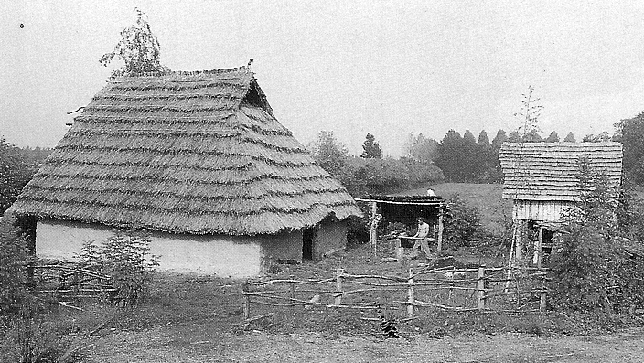
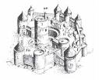

13. Relie l’image avec sa période.


Au temps des châteaux forts Au temps des Celtes Au temps des buildings Au temps des premiers agriculteurs

